

TRƯỜNG ĐẠI HỌC GIAO THÔNG VẬN TẢI THÀNH PHỐ HỒ CHÍ MINH

ĐỀ TÀI

PHÂN TÍCH THIẾT KẾ HỆ THỐNG

QUẢN LÝ HỆ THỐNG CỬA HÀNG LAP TOP

Mã học phần: 010412100801

Sinh viên thực hiện: Đinh Hoàng Thịnh

Hồ Sỹ Lưu

Lớp: CN21CLCA

TP. Hồ Chí Minh, ngày 20 tháng 4 năm 2023

# MỤC LỤC

CHƯƠNG 1: TỔNG QUAN VỀ ĐỀ TÀI 5

1. GIỚI THIỆU VỀ QUẢN LÝ HỆ THỐNG CỬA HÀNG BÁN LAPTOP HƯNG ĐỨC PC…………...
2. TÓM TẮT NHU CẦU CẦN CÓ VỀ HỆ THỐNG THÔNG TIN CỦA CỬA HÀNG………………….

CHƯƠNG 2: KHẢO SÁT VÀ HOẠCH ĐỊNH HỆ THỐNG 6

1. KHẢO SÁT BẰNG PHƯƠNG PHÁP PHỎNG VẤN……………………………………………………
2. KHẢO SÁT BẰNG PHƯƠNG PHÁP BẢNG CÂU HỎI KHẢO SÁT…………………………………

3. KẾT QUẢ KHẢO SÁT…………………………………………………………………………………….

CHƯƠNG 3: PHÂN TÍCH HỆ THỐNG 29

1. MÔ TẢ NGHIỆP VỤ HỆ THỐNG……………………………………………………………………….

2. SƠ ĐỒ CÂY PHÂN RÃ CHỨC NĂNG FHD……………………………………………………….........

1. MA TRẬN THỰC THỂ DỮ LIỆU – CHỨC NĂNG…………………………………………………….

4. SƠ ĐỒ LUỒNG DỮ LIỆU DFD (TỚI MỨC 1) …………………………………………………………

1. MÔ TẢ CÁC CHỨC NĂNG TRONG SƠ ĐỒ LUỒNG DỮ LIỆU DFD Ở MỨC 1…………………...
2. MÔ HÌNH THỰC THỂ - MỐI KẾT HỢP ERD…………………………………………………………

CHƯƠNG 4: THIẾT KẾ HỆ THỐNG 48

1. CHUYỂN TỪ MÔ HÌNH ERD SANG MÔ HÌNH RD…………………………………………………...
2. MÔ TẢ CÁC TRƯỜNG HỢP ĐẶC BIỆT KHI CHUYỂN MÔ HÌNH………………………………...
3. THIẾT KẾ DỮ LIỆU: BẢNG, CỘT, KHOÁ CHÍNH, KHOÁ NGOẠI CHO TỪNG BẢNG TRONG MÔ HÌNH QUAN HỆ……………………………………………………………………………………….

4. THIẾT KẾ GIAO DIỆN …………………………………………………………………………................

CHƯƠNG 5: KẾT LUẬN VÀ TỰ ĐÁNH GIÁ 62

1. **TỰ ĐÁNH GIÁ VỀ CÁC ƯU ĐIỂM CỦA MÌNH KHI LÀM BÀI TẬP NÀY**…………………………
2. **TỰ ĐÁNH GIÁ VỀ CÁC NHƯỢC ĐIỂM CỦA MÌNH KHI LÀM BÀI TẬP NÀY**…………………...
3. **NHÓM TRƯỞNG ĐÁNH GIÁ CÁC THÀNH VIÊN TRONG NHÓM**…………………………………

# DANH MỤC HÌNH ẢNH

Hình 1: Sơ đồ FHD

Hình 2: Ma trận thực thể dữ liệu – chức năng Hình 3: Sơ đồ luồng dữ liệu DFD ở mức ngữ cảnh Hình 4: Sơ đồ luồng dữ liệu DFD ở mức đỉnh

Hình 5: Sơ đồ luồng dữ liệu DFD ở mức 1 chức năng quản lý sản phẩm Hình 6: Sơ đồ luồng dữ liệu DFD ở mức 1 chức năng quản lý bán hàng Hình 7: Sơ đồ luồng dữ liệu DFD ở mức 1 chức năng quản lý thu ngân Hình 8: Sơ đồ luồng dữ liệu DFD ở mức 1 chức năng quản lý nhân viên Hình 9: Sơ đồ luồng dữ liệu DFD ở mức 1 chức năng quản lý nhà cung cấp Hình 10: Sơ đồ luồng dữ liệu DFD ở mức 1 chức năng quản lý bảo hành Hình 11: Sơ đồ luồng dữ liệu DFD ở mức 1 chức năng quản lý khách hàng Hình 12: Sơ đồ luồng dữ liệu DFD ở mức 1 chức năng quản lý vận chuyển Hình 13: Sơ đồ luồng dữ liệu DFD ở mức 1 chức năng thống kê

Hình 14: Mô hình thực thể - mối kết hợp ERD

Hình 15: Mô hình ERD-RD giữa KHÁCH HÀNG và HOÁ ĐƠN BÁN HÀNG

Hình 16: Mô hình ERD-RD giữa HOÁ ĐƠN KHÁCH HÀNG và ƯU ĐÃI BÁN HÀNG

Hình 17: Mô hình ERD-RD giữa SẢN PHẨM và HOÁ ĐƠN BÁN HÀNG Hình 18: Mô hình ERD-RD giữa NHÀ CUNG CẤP và PHIẾU NHẬP KHO

Hình 19: Mô hình ERD-RD giữa HOÁ ĐƠN BÁN HÀNG và NHÂN VIÊN

Hình 20: Mô hình ERD-RD giữa SẢN PHẨM và PHIẾU NHẬP KHO Hình 21: Mô hình ERD-RD giữa NHÂN VIÊN và BẢNG CHẤM CÔNG

Hình 22: Mô hình ERD-RD giữa HOÁ ĐƠN BẢO HÀNH và PHIẾU BẢO HÀNH

Hình 23: Mô hình ERD-RD giữa PHIẾU BẢO HÀNH và SẢN PHẨM Hình 24: Mô hình ERD-RD giữa NHÂN VIÊN và BẢNG LƯƠNG Hình 25: Giao diện quản lý bán hàng

Hình 26: Giao diện quản lý bảo hành Hình 27: Giao diện quản lý sản phẩm Hình 28: Giao diện quản lý khách hàng

Hình 29: Giao diện quản lý nhà cung cấp Hình 30: Giao diện quản lý vận chuyển Hình 31: Giao diện thống kê

Hình 32: Bảng thống kê doanh thu Hình 33: Hoá đơn bán hàng

Hình 34: Hoá đơn bảo hành

Hình 35: Phiếu bảo hành

Hình 36: Bảng thống kê bán hàng Hình 37: Bảng thống kê nhập hàng Hình 38: Bảng chấm công

Hình 39: Bảng lương Hình 40: Phiếu xuất kho Hình 41: Phiếu nhập kho

Hình 42: Biên bản sự cố nhập hàng Hình 43: Danh sách hàng hoá

Hình 44: Danh sách nhân viên

Hình 45: Danh sách nhà cung cấp Hình 46: Danh sách khách hàng

# CHƯƠNG 1: TỔNG QUAN VỀ ĐỀ TÀI

## Giới thiệu về công ty sử dụng hệ thống thông tin

_ Cửa hàng Hưng Đức PC là một cửa hàng có địa chỉ: 51/3 Thống Nhất, phường 11, quận Gò Vấp, thành phố Hồ Chí Minh. Cửa hàng chuyên kinh doanh, mua bán, trao đổi, nâng cấp PC, Laptop, Gaming Gear. Các thao tác quản lý cửa hàng hiện vẫn còn thủ công hoặc chưa có phần mềm riêng cụ thể quản lý. Chỉ có bán hàng Online là diễn ra trên Fanpage Facebook.

_ Về hệ thống quản lý cửa hàng hiện tại:

+ Các hệ thống quản lý sản phẩm, quản lý thu ngân, quản lý nhà cung cấp, quản lý bảo hành, quản lý khách hàng, quản lý vận chuyển cũng vẫn còn rất thủ công. Việc lập các hóa đơn, biên bản thì dựa trên những mẫu hóa đơn, biên bản được in sẵn, sau đó viết ra các thông tin cần thiết trên đấy. Khi cần lưu trữ thì chỉ lưu trữ trên Excel.

+ Hệ thống quản lý nhân viên thì được quản lý bằng Excel. Các thao tác lưu trữ thông tin, chỉnh sửa, xóa, tính lương hoàn toàn bằng Excel.

+ Hệ thống bán hàng Online, chăm sóc khách hàng diễn ra trên Fanpage Facebook. Các hoạt động đăng bài về sản phẩm, trả lời tin nhắn, khiếu nại của khách hàng đều diễn ra trên đây.

## Tóm tắt nhu cầu cần có về hệ thống thông tin của công ty

Vì hệ thống hiện tại của công ty vẫn còn khá khó khăn khi sử dụng và chưa thật sự có một phần mềm cụ thể. Do các thao tác như đã đề cập ở phần trên thì vẫn còn thủ công, nên thường xuyên xảy ra những sự cố, lỗi ngoài ý muốn. Cửa hàng cần xây dựng một phần mềm cụ thể để quản lý hệ thống bán hàng hiện tại của cửa hàng. Về giao diện yêu cầu dễ sử dụng có đầy đủ các tính năng như yêu cầu trong mô tả nghiệp vụ hệ thống. Các chức năng, thao tác trong các chức năng rõ ràng, chính xác, đầy đủ, không gây ra các khó khăn như hiện tại . Dữ liệu lưu trữ chính xác và bảo mật tốt. Dễ dàng thêm các báo cáo thống kê, truy vấn. Hệ thống hoạt động tốt và nhanh chóng.

# CHƯƠNG 2: KHẢO SÁT VÀ HOẠCH ĐỊNH HỆ THỐNG

## Khảo sát bằng phương pháp phỏng vấn

## Đối tượng phỏng vấn

Với mục đính thu thập được những thông tin có giá trị chân thực nhất, nhóm quyết định dùng phương pháp khảo sát là phỏng vấn. Những đối tượng tham gia khảo sát là những người có kinh nghiệm nhiều năm trong một lĩnh vực nhất đinh. Số đối tượng tham gia khảo là các nhân viên đến từ các bộ phận sau:

* Chủ cửa hàng
* Bộ phận bán hàng
* Bộ phận kho
* Bộ phận thu ngân
* Bộ phận bảo hành sản phẩm
* Bộ phận chăm sóc khách hàng

## Kết quả khảo sát

* 1. **Các chức năng hệ thống cần có**
* Quản lý sản phẩm: cho phép tra cứu, cập nhật, thêm xóa, tìm kiếm, … sản phẩm một cách dễ dàng.
* Quản lý nhân viên: dễ dàng quản lý với các thao tác thêm, sửa, xóa, cập nhật, tra cứu

dữ liệu.

* Quản lý bán hàng: Khi khách mua hàng, hệ thống phải có thêm chức năng in hóa đơn bán hàng, in phiếu bảo hành, cập nhật thông tin sản phẩm vừa bán, ... thay thế các thao tác thủ công.
* Quản lý khách hàng: Hệ thống cần có thêm chức năng này để thay thế các thao tác thủ công cũng như biết rõ khách hàng thân quen tích lũy điểm.
* Quản lý thu ngân: Hệ thống cần có thêm chức năng thanh toán lương nhân viên, thanh toán hóa đơn sản phẩm (Online hoặc trực tiếp tại Store) nhập - bán, giải quyết sự cố nhập hàng, yêu cầu nhập hàng, chức năng thống kê.
* Hệ thống có chức năng mua hàng Online dành cho các khách hàng có nhu cầu.
* Giao diện đẹp, thông minh không cần hướng dẫn nhiều, bố cục hài hoà gọn gàng, nhóm các chức năng lại với nhau dễ dàng thao tác với hệ thống.
* Hệ thống phải đáp ứng được sự an toàn và bảo mật tốt.
* Hệ thống phải ổn định, mượt mà nhanh chóng.

## Các dữ liệu mà hệ thống cần lưu

* Dữ liệu khách hàng: Lưu thông tin khách hàng muốn tích lũy điểm.
* Dữ liệu sản phẩm bán: Thông tin các sản phẩm trưng bày ở cửa hàng.
* Dữ liệu hóa đơn bán hàng: Lưu thông tin sản phẩm vừa bán (Online lẫn Offline).
* Dữ liệu phiếu nhập kho: Lưu thông tin sản phẩm vừa nhập từ nhà cung cấp.
* Dữ liệu phiếu bảo hành: Lưu thông tin sản phẩm có bảo hành.
* Dữ liệu sản phẩm nhập: Thông tin các sản phẩm vừa nhập từ nhà cung cấp.
* Dữ liệu hóa đơn nhập sản phẩm: Lưu thông tin sản phẩm vừa nhập từ nhà cung cấp.
* Dữ liệu nhà cung cấp sản phẩm: Lưu thông tin nhà cung cấp sản phẩm.
* Dữ liệu bảng lương nhân viên: Lưu thông tin lương nhân viên.
* Dữ liệu bảng công nhân viên: Lưu thông tin bảng chấm công nhân viên.
* Dữ liệu nhân viên: Lưu thông tin các nhân viên.

# CHƯƠNG 3: PHÂN TÍCH HỆ THỐNG

## Mô tả nghiệp vụ hệ thống

Căn cứ vào hiện trạng khảo sát và mục tiêu cần giải quyết hệ thống quản lý cửa hàng sẽ quản lý và xử lý các nhóm thông tin sau:

**Quản lý sản phẩm:** Chức năng này do nhân viên kho phụ trách gồm các nhiệm vụ sau:

+ Khi sản phẩm bán sắp hết, nhân viên kho sẽ lập danh sách hàng hết yêu cầu nhập hàng với nhà cung cấp. Khi hàng mới về kho, nhân viên kho sẽ thêm các thông tin sản phẩm mới vào hệ thống (mẫu mã, giá thành, thông số kỹ thuật), sau đó nhân viên kho sẽ lập phiếu nhập kho .

+ Khi hàng được xuất kho để đem đi bày bán tại cửa hàng, nhân viên kho sẽ lập phiếu xuất kho.

+ Trong quá trình kiểm tra hàng hóa, nếu phát hiện xảy ra sự cố, nhân viên kho sẽ lập danh sách hàng hỏng, biên bản sự cố nhập hàng và liên hệ với nhà cung cấp để giải quyết.

+ Truy vấn thông tin sản phẩm: Tìm kiếm và trả về các thông tin sản phẩm bao gồm: mẫu mã, giá thành, thông số kỹ thuật, số lượng.

+ Khi xảy ra sự cố, sai sót về thông tin sản phẩm, nhân viên sẽ tiến hành cập nhật lại các thông tin sản phẩm trên hệ thống.

+ Khi sản phẩm không còn thích hợp để bày bán vì các lý do: lỗi thời, không tìm được hàng… Nhân viên kho sẽ tiến hành xóa sản phẩm ra khỏi hệ thống.

**Quản lý bán hàng:** Chức năng này do nhân viên bán hàng phụ trách

**+** Bán trực tiếp tại cửa hàng thì khách sẽ xem thông tin sản phẩm: số lượng và giá cả và mua những mặt hàng, sản phẩm được trưng bày, khi khách khách mua hàng, nhân viên bán hàng sẽ lập hóa đơn bán hàng (đã kèm phiếu bảo hành, ưu đãi của khách).

+ Bán trực tuyến thì sau khi xem thông tin sản phẩm xong, khách sẽ bấm đặt hàng, nhập thông tin cá nhân vào chức năng đặt hàng và thanh toán thành công, sau đó hệ thống sẽ tự động cập nhật hóa đơn bán hàng của khách.

**Quản lý thu ngân:** Chức năng này do nhân viên thu ngân phụ trách có các nhiệm vụ chính sau:

+ Thanh toán đơn hàng: Mỗi lần khách mua hàng trực tiếp tại cửa hàng, khách sẽ thanh toán hóa đơn bán hàng với nhân viên. Còn khi mua Online, khách sẽ thanh toán đơn đặt hàng online thông qua số tài khoản của cửa hàng, sau đó hệ thống sẽ hiển thị cho nhân viên thu ngân xem đơn đặt hàng của khách.

+ Thanh toán nhập hàng: Khi nhận được yêu cầu thanh toán nhập hàng, nhân viên vào hệ

thống để kiểm tra bảng kê và biên bản nhập hàng từ nhân viên kho. Nếu hợp lệ thì hệ thống tiến hành thanh toán và lập hoá đơn nhập hàng, sau đó xuất ra cho nhân viên kho và nhân viên kho đưa cho nhà cung cấp.

**Quản lý nhân viên:** Chức năng này do nhân viên quản lý phụ trách bao gồm các chức năng là chỉnh sửa thông tin nhân viên, truy vấn thông tin nhân viên, khi có nhân viên mới vào làm việc , quản lý sẽ thêm các thông tin như là : mã nhân viên họ tên, số điện thoại, ngày sinh, địa chỉ vào hệ thống và giải quyết thôi việc. Nhân viên có thể xem bảng chấm công hằng ngày và bảng lương hằng tháng. Mỗi tháng, khi đến ngày 08, nhân viên thu ngân sẽ tổng hợp lại bảng chấm công và thanh toán lương cho nhân viên vào ngày 11. Khi nhân viên có khiếu nại lương thì liên hệ với nhân viên thu ngân để giải quyết.

**Quản lý nhà cung cấp:** Khi cửa hàng hợp tác thành công với một nhà cung cấp mới, nhân viên kho sẽ thêm thông tin nhà cung cấp mới bao gồm: địa chỉ công ty, số điện thoại, các mặt hàng vào hệ thống. Bên cạnh đó còn có các chức năng như là: chỉnh sửa thông tin (nếu có sai sót), truy vấn thông tin khách, xóa thông tin nhà cung cấp nếu không còn hợp tác.

**Quản lý vận chuyển:** Chức năng này do nhân viên vận chuyển phụ trách. Mỗi khi khách xác nhận mua hàng online và thanh toán đơn hàng, nhân viên vận chuyển sẽ giao hàng tới địa chỉ của khách theo như đơn đặt hàng.

**Quản lý bảo hành:** Chức năng này do nhân viên quản lý bảo hành phụ trách. Khi có yêu cầu bảo hành sản phẩm (có thể do sản phẩm hư hỏng, có sự cố), nhân viên bảo hành sẽ đưa thông tin

bảo hành (phiếu bảo hành) vào hệ thống nếu phù hợp với các tiêu chí bảo hành, hệ thống sẽ xuất hóa đơn bảo hành và nhân viên tiến hình bảo trì, sửa chữa sản phẩm.

**Quản lý khách hàng:** Chức năng này do nhân viên chăm sóc khách hàng phụ trách: thêm thông tin khách đã mua hàng (bao gồm mã khách hàng, tên, số điện thoại và số lượng sản phẩm mua) để tặng ưu đãi cho khách còn đối với khách mua hàng Online sau khi khách thanh toán và nhập thông tin cá nhân, hệ thống sẽ tự cập nhật thông tin cá nhân khách, chỉnh sửa thông tin khách, lưu trữ các ưu đãi dành cho khách hàng thân quen. Khi thanh toán thành công, hệ thống sẽ tự cập nhập số lượng sản phẩm khách mua. Điều kiện để làm khách hàng thân quen là khách đã mua trên mười sản phẩm của cửa hàng (Online hoặc Offline), như vậy sau khi mua đủ 10 sản phẩm thì khách sẽ được tặng ưu đãi là giảm 5% tiền hoá đơn bán hàng.

## Thống kê:

+ Thống kê lương nhân viên: Mỗi tháng sau khi thanh toán lương cho nhân viên xong, nhân viên thu ngân sẽ tổng hợp bảng chấm công, bảng lương và lập bảng thống kê lương nhân viên cho quản lý cửa hàng xem.

+ Thống kê bán hàng: Mỗi tháng nhân viên bán hàng sẽ tổng hợp các phiếu xuất kho xem số lượng sản phẩm được bán, số lượng khách mua hàng, số tiền đã thu từ các sản phẩm đã bán.

+ Thống kê doanh thu: Mối tháng nhân viên thu ngân sẽ tổng hợp các chi phí từ phiếu xuất kho, phiếu nhập kho. Sau đó lập một bản thống kê doanh thu để quản lý cửa hàng xem và có những chiến lược phù hợp để phát triển cửa hàng.

+ Thống kê nhập hàng: Mỗi tháng nhân viên thu ngân sẽ tổng hợp các phiếu nhập kho thành bảng thống kê nhập hàng để xem tổng chi phí từ các sản phẩm nhập vào kho và tổng số lượng sản phẩm đã nhập.

## Sơ đồ cây phân rã chức năng FHD

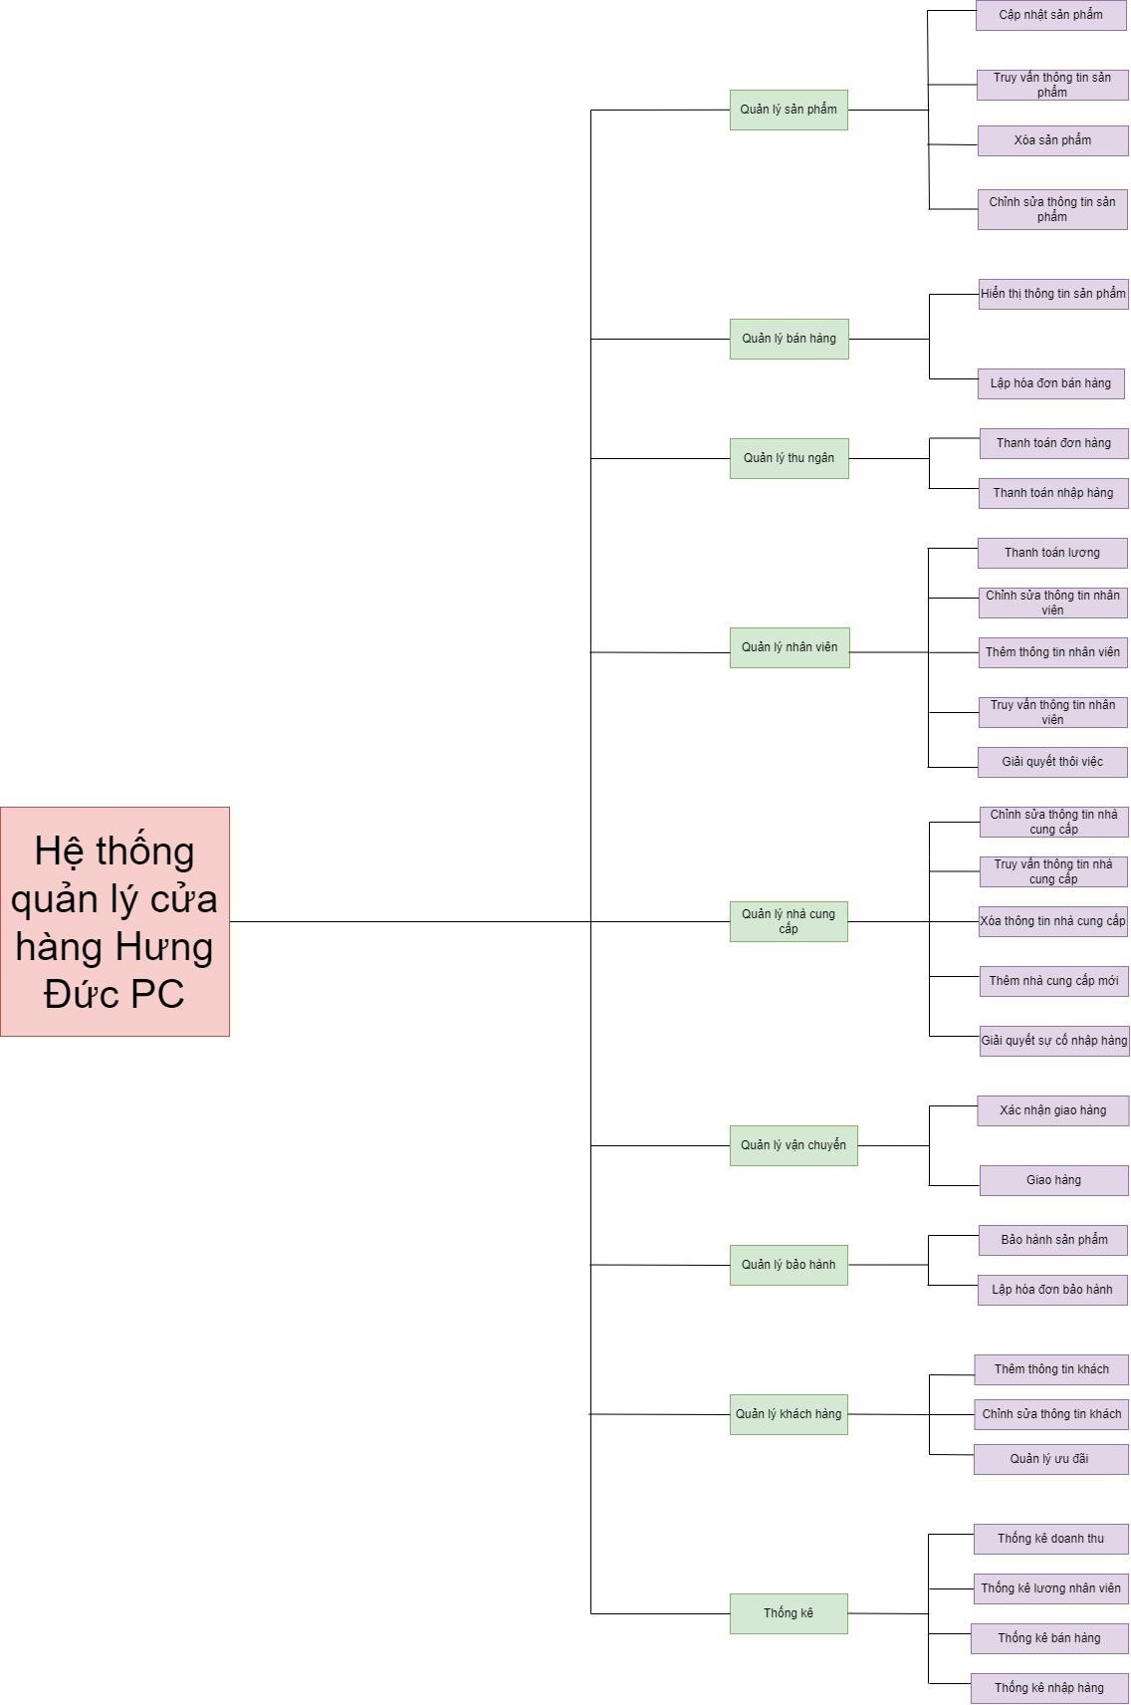

**Hình 1: Sơ đồ FHD (chi tiết [tại đây](https://drive.google.com/file/d/1wKOn3SKs0Bj8qecRHidRYRymxcbIhqua/view?usp=share_link))**

## Ma trận thực thể dữ liệu – chức năng

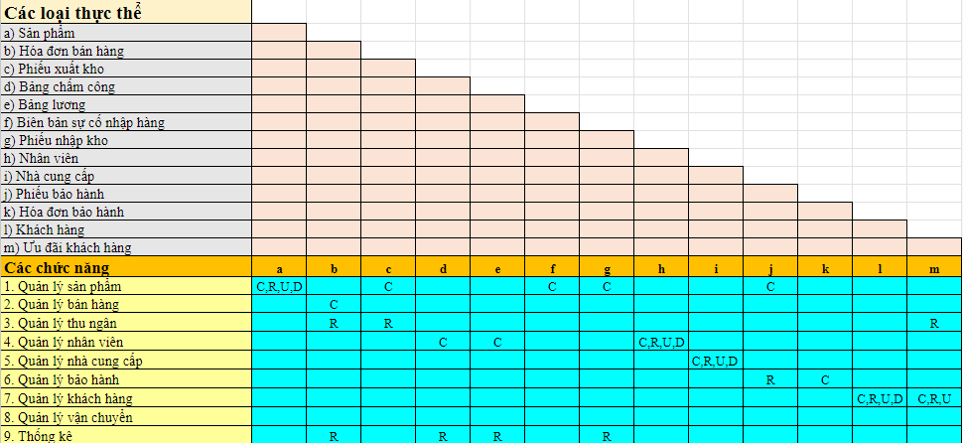

**Hình 2: Ma trận thực thể dữ liệu – chức năng (chi tiết [tại đây](https://docs.google.com/spreadsheets/d/1cGjM1uI-u7u8PAexItpuX6iYbgVek18t/edit" \l "gid%3D245976457))**

## Sơ đồ luồng dữ liệu DFD (tới mức 1)

* 1. **Sơ đồ luồng dữ liệu DFD ở mức ngữ cảnh**

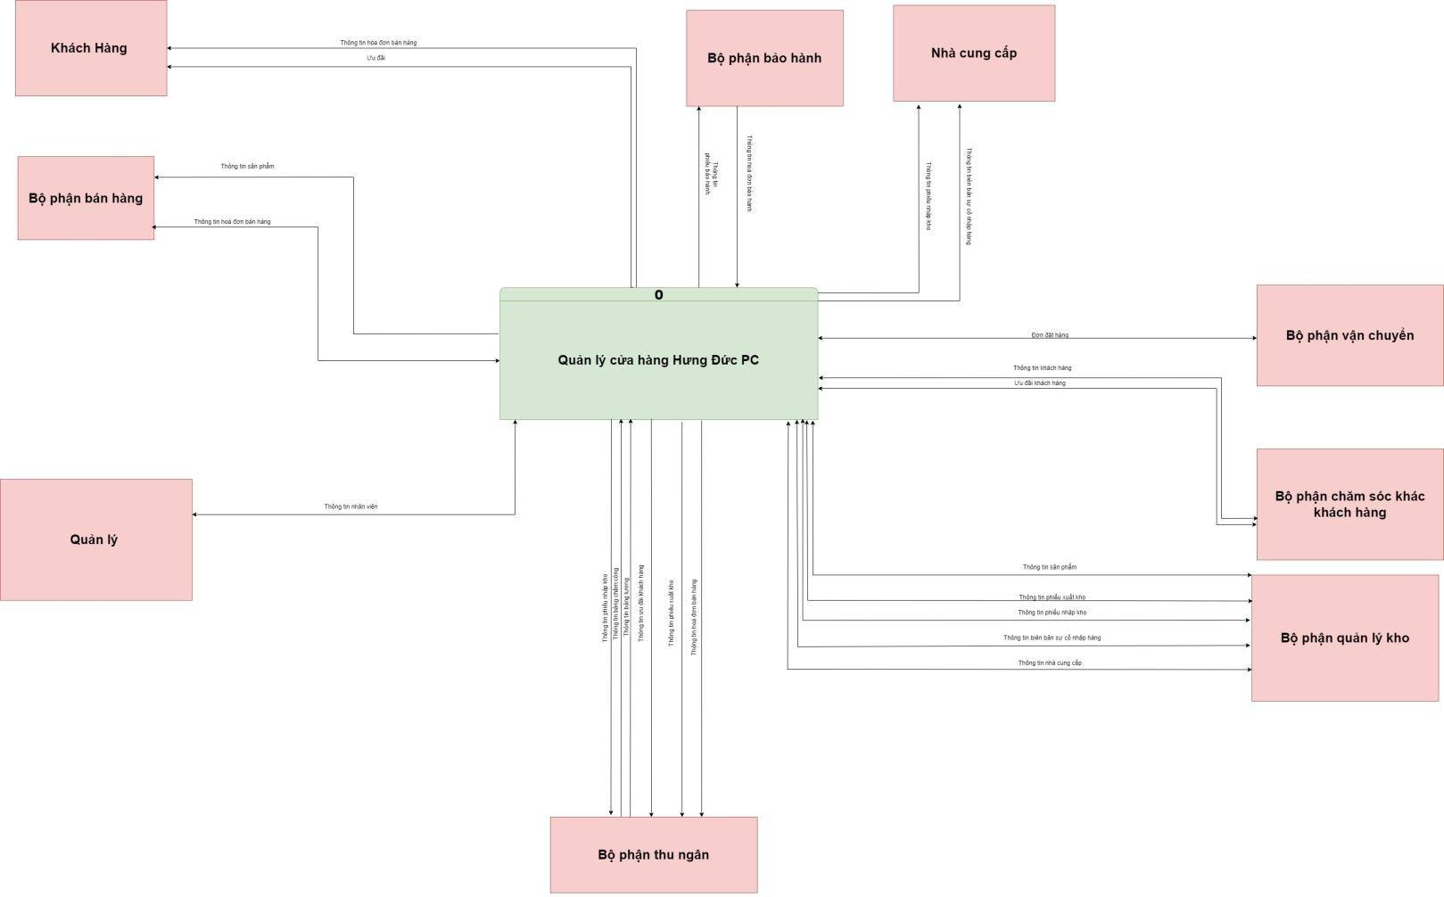

**Hình 3: Sơ đồ luồng dữ liệu DFD ở mức ngữ cảnh (chi tiết [tại đây](https://drive.google.com/file/d/1HtVr2XNFhrUNrnGcQLns71JuPGb2e3SS/view?usp=share_link))**

## Sơ đồ luồng dữ liệu DFD ở mức đỉnh

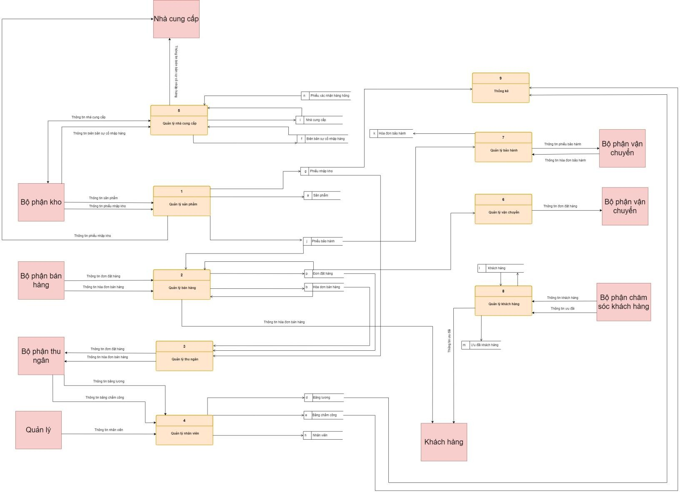

**Hình 4: Sơ đồ luồng dữ liệu DFD mức đỉnh (chi tiết [tại đây](https://drive.google.com/file/d/12XcUBilVkVyS7EPxHisAImXv4Dk0np3-/view?usp=share_link))**

## Sơ đồ luồng dữ liệu DFD ở mức 1

* + 1. **Sơ đồ luồng dữ liệu DFD ở mức 1 chức năng quản lý sản phẩm**

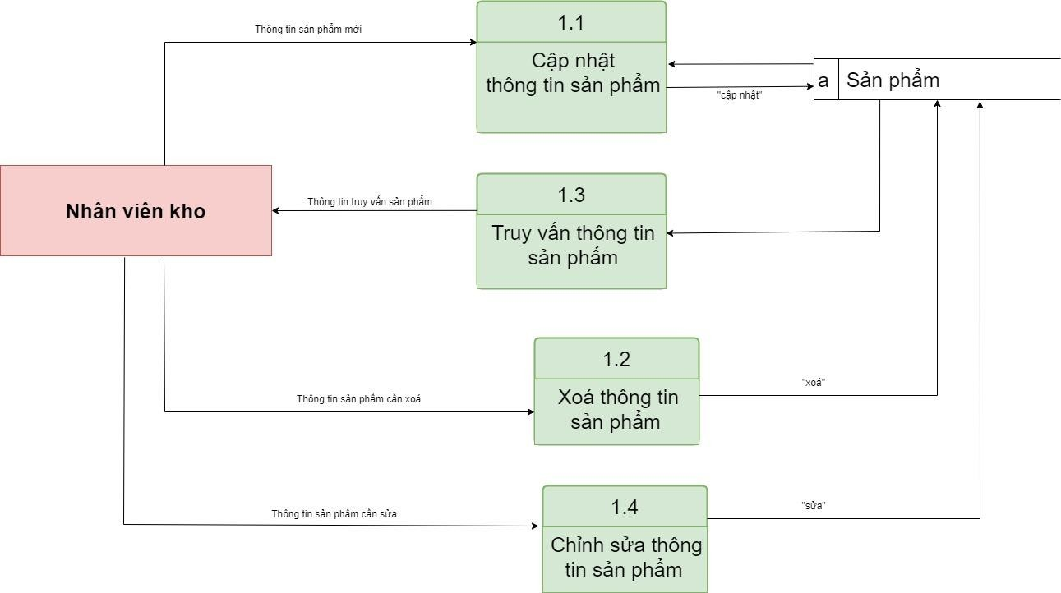

**Hình 5: Sơ đồ luồng dữ liệu DFD mức 1 chức năng quản lý sản phẩm (chi tiết [tại đây](https://drive.google.com/file/d/1gYm7HAPxjPRy24EnsJvpsF_SfjALRdkL/view?usp=share_link))**

## Sơ đồ luồng dữ liệu DFD ở mức 1 chức năng quản lý bán hàng

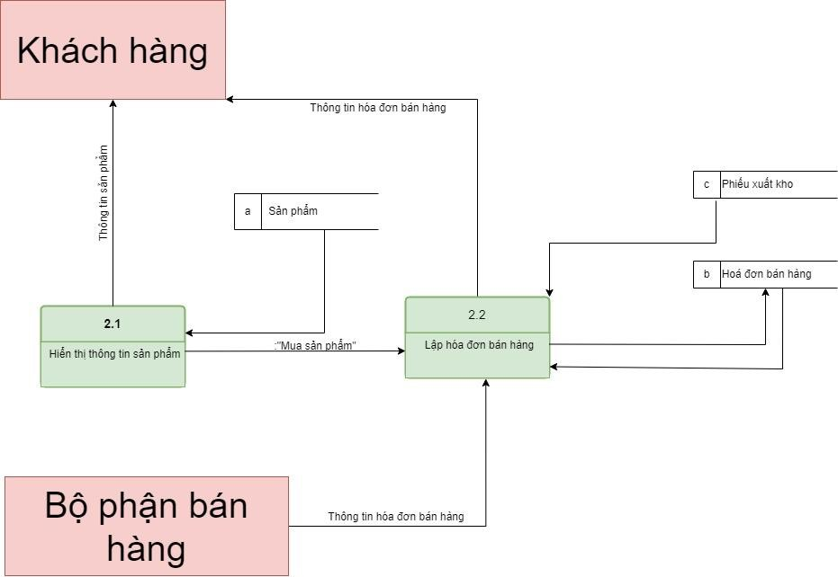

**Hình 6: Sơ đồ luồng dữ liệu DFD ở mức 1 chức năng quản lý bán hàng (chi tiết [tại đây](https://drive.google.com/file/d/18gR1nJFFqzcdTarjy9oG9kgvrXiXsFP5/view?usp=share_link))**

## Sơ đồ luồng dữ liệu DFD ở mức 1 chức năng quản lý thu ngân

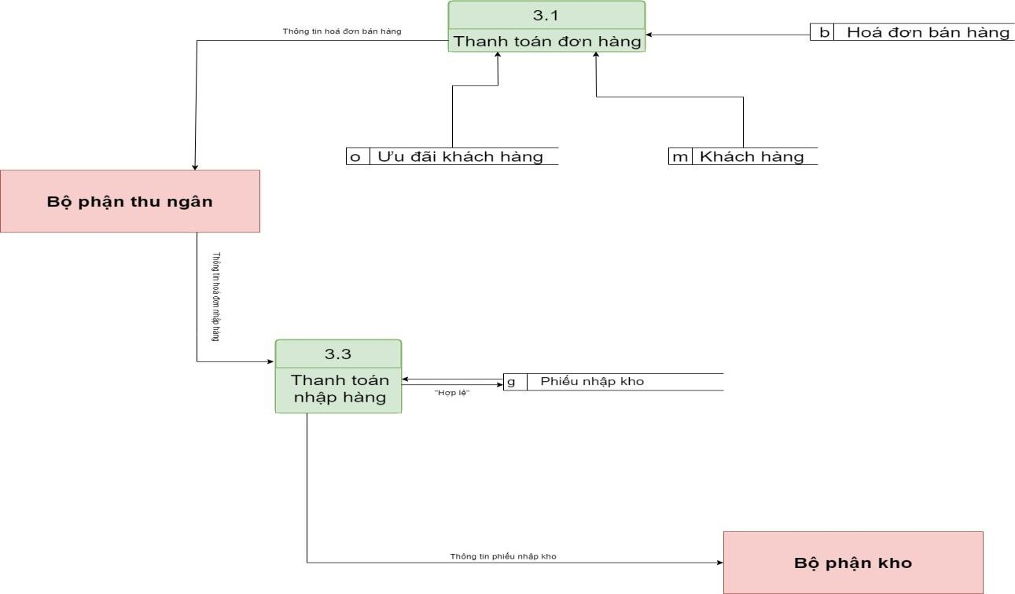

**Hình 7: Sơ đồ luồng dữ liệu DFD ở mức 1 chức năng quản lý thu ngân (chi tiết [tại đây)](https://drive.google.com/file/d/17RqIW0XD9q5DLcLp8KmzMPoIDmtYUPt9/view?usp=share_link)**

## Sơ đồ luồng dữ liệu DFD ở mức 1 chức năng quản lý nhân viên

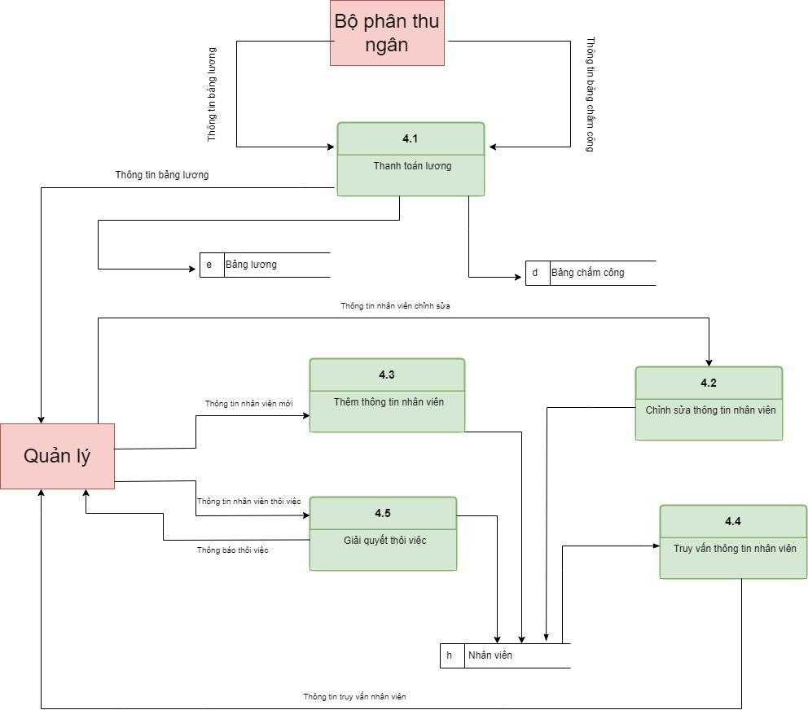

**Hình 8: Sơ đồ luồng dữ liệu DFD ở mức 1 chức năng quản lý nhân viên (chi tiết [tại đây](https://drive.google.com/file/d/1dz2jXxTmfSmx2VDaavvp5-CALhaFtZ9_/view?usp=share_link))**

## Sơ đồ luồng dữ liệu DFD ở mức 1 chức năng quản lý nhà cung cấp

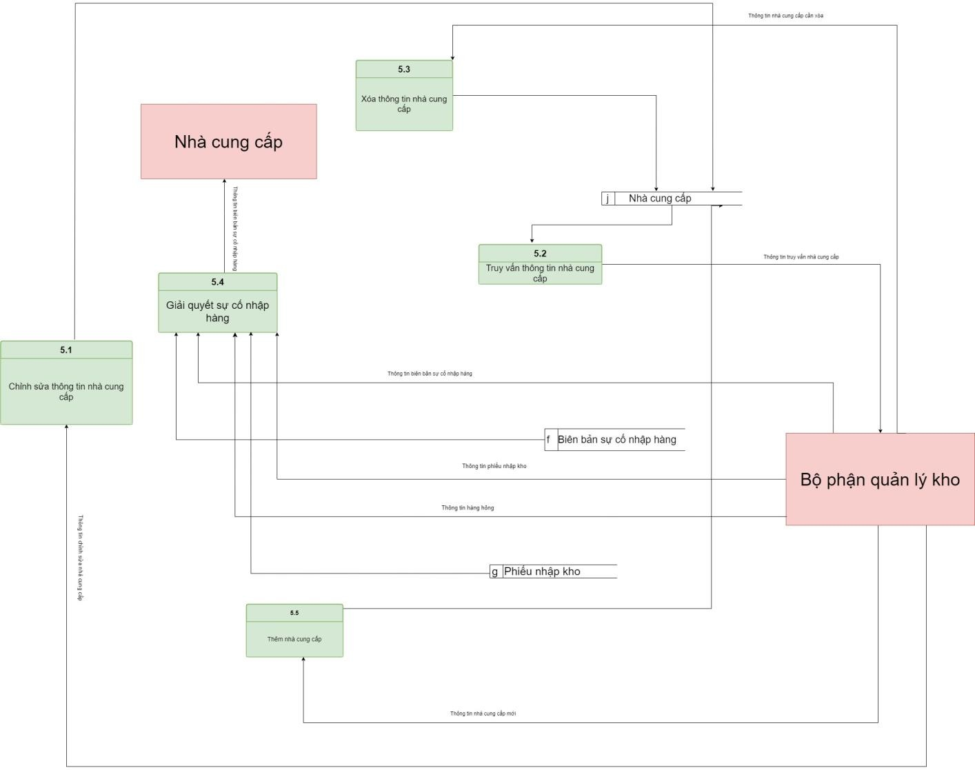

**Hình 9: Sơ đồ luồng dữ liệu DFD ở mức 1 chức năng quản lý nhà cung cấp (chi tiết [tại đây](https://drive.google.com/file/d/1lRZYZEO3n8_ErrJZaSQON9SluTf2XDwa/view?usp=share_link))**

## Sơ đồ luồng dữ liệu DFD ở mức 1 chức năng quản lý bảo hành

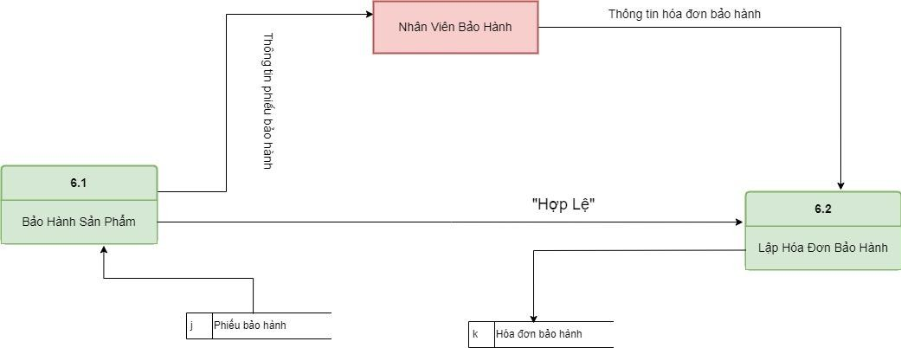

**Hình 10: Sơ đồ luồng dữ liệu DFD ở mức 1 chức năng quản lý bảo hành (chi tiết [tại đây](https://drive.google.com/file/d/1G9p8N6UIaZ1xiwPZ8OzqLxPPzcd6uDLw/view?usp=share_link))**

## Sơ đồ luồng dữ liệu DFD ở mức 1 chức năng quản lý khách hàng

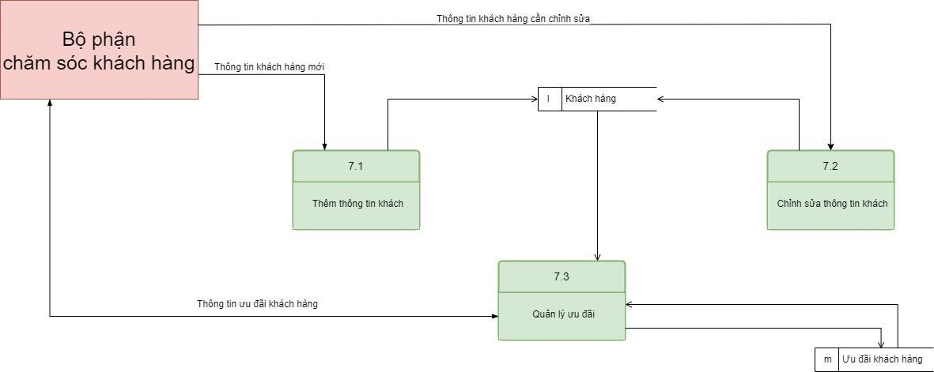

**Hình 11: Sơ đồ luồng dữ liệu DFD ở mức 1 chức năng quản lý khách hàng (chi tiết [tại đây](https://drive.google.com/file/d/1tkvwGwKSvuieJIZHqcAFCb_wAu35WN-7/view?usp=share_link))**

## Sơ đồ luồng dữ liệu DFD ở mức 1 chức năng quản lý vận chuyển

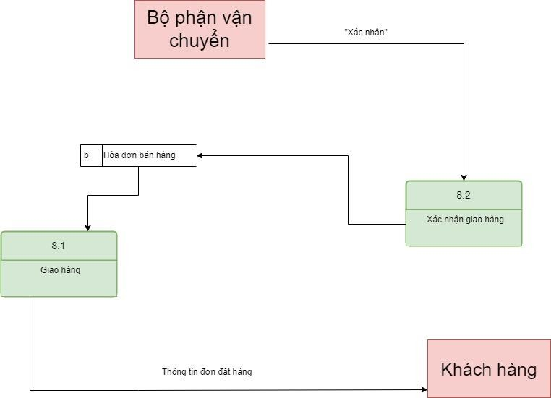

**Hình 12: Sơ đồ luồng dữ liệu DFD ở mức 1 chức năng quản lý vận chuyển (chi tiết [tại đây](https://drive.google.com/file/d/1VAmF4iep2-IJRav8bOvV0mYELzafbN_i/view?usp=share_link))**

## Sơ đồ luồng dữ liệu DFD ở mức 1 chức năng thống kê

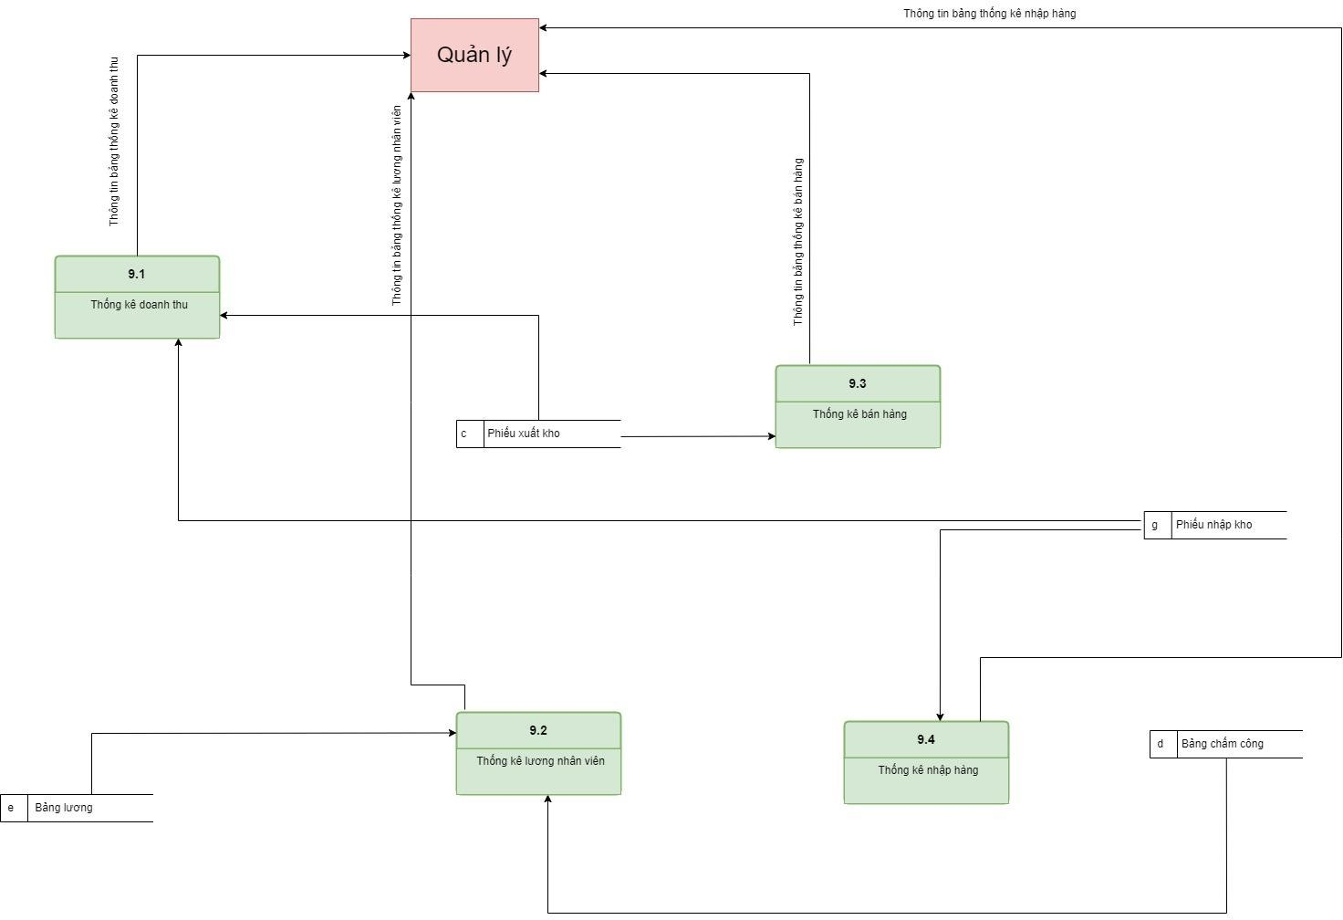

**Hình 13: Sơ đồ luồng dữ liệu DFD ở mức 1 chức năng thống kê (chi tiết [tại đây)](https://drive.google.com/file/d/1XjGFRZzjzvwbUCJnb8WD-_njY0JvyLS-/view?usp=share_link)**

## Mô tả các chức năng trong sơ đồ luồng dữ liệu DFD ở mức 1

* 1. **Mô tả về các chức năng trong DFD mức 1 của quản lý sản phẩm:**
* Cập nhật thông tin sản phẩm: Khi hàng mới về kho, nhân viên bán hàng sẽ cập nhật các thông tin sản phẩm từ phiếu nhập kho.
* Truy vấn thông tin sản phẩm: Khi nhân viên kho muốn tra cứu tìm thông tin sản phẩm thì truy cập chức năng này, chức năng sẽ trả ra thông tin sản phẩm cần tìm cho nhân viên kho.
* Xóa thông tin sản phẩm: Khi nhân viên kho muốn xóa thông tin sản phẩm thì nhân viên kho sẽ đưa thông tin sản phẩm cần xóa vào chức năng này, sau đó hệ thống sẽ tiến hành xóa thông tin sản phẩm cần xóa.
* Chỉnh sửa thông tin sản phẩm: Khi có sai sót về thông tin sản phẩm, nhân viên kho sẽ đưa thông tin sản phẩm cần chỉnh sửa vào hệ thống thông qua chức năng này.

## Mô tả về các chức năng trong DFD mức 1 của quản lý bán hàng:

* Hiển thị thông tin sản phẩm: Chức năng này cho khách hàng xem thông tin sản phẩm, khi khách mua đồng ý mua hàng thì nhân viên bán hàng sẽ truy cập chức năng lập hóa đơn bán hàng.
* Lập hóa đơn bán hàng: Nhân viên bán hàng sẽ đưa thông tin hóa đơn bán hàng vào hệ thống thông qua chức năng này, hệ thống sẽ xuất ra hóa đơn bán hàng cho khách.

## Mô tả về các chức năng DFD mức 1 của quản lý thu ngân:

* Thanh toán đơn hàng: Hệ thống sẽ xuất ra thông tin hóa đơn bán hàng cho nhân viên thu ngân trong hóa đơn đã có thông tin khách hàng, ưu đãi khách hàng, sau đó khách hàng sẽ tiến hành thanh toán hóa đơn bán hàng cho nhân viên thu ngân.
* Thanh toán nhập hàng: Nhân viên thu ngân sẽ trích tiền ra thanh toán các đợt nhập hàng thông qua các phiếu nhập kho, sau đó chức năng này sẽ gửi thông tin hóa đơn nhập hàng cho nhân viên kho.

## Mô tả về các chức năng DFD mức 1 của quản lý nhân viên:

* Thanh toán lương: Nhân viên thu ngân sẽ đưa thông tin bảng lương, bảng chấm công vào hệ thống thông qua chức năng này, sau đó hệ thống sẽ xuất ra thông tin bảng lương cho quản lý xem sau đó nhân viên thu ngân sẽ tiến hành thanh toán lương cho các nhân viên.
* Thêm thông tin nhân viên: Khi có nhân viên mới quản lý cửa hàng sẽ đưa thông tin nhân viên mới vào hệ thống thông qua chức năng này.
* Chỉnh sửa thông tin nhân viên: Khi có sai sót về thông tin nhân viên, quản lý cửa hàng sẽ đưa thông tin nhân viên chỉnh sửa nhân viên vào hệ thống thông qua chức năng này.
* Giải quyết thôi việc: Khi có nhân viên nghỉ việc, quản lý cửa hàng sẽ đưa thông tin nhân viên nghỉ việc vào hệ thống thông qua chức năng này, hệ thống sẽ xóa thông tin nhân viên này, sau đó sẽ xuất ra thông báo thôi việc cho quản lý, sau đó quản lý sẽ đưa thông báo này cho nhân viên.
* Truy vấn thông tin nhân viên: Khi quản lý muốn tìm thông tin nhân viên, quản lý sẽ truy cập vào chức năng này và nhập thông tin nhân viên cần tìm, hệ thống sẽ xuất ra các thông tin về nhân viên cần tìm cho quản lý.

## Mô tả chức năng DFD mức 1 quản lý nhà cung cấp:

* Chỉnh sửa thông tin nhà cung cấp: Khi có sai sót về thông tin nhà cung cấp, nhân viên kho sẽ đưa thông tin chỉnh sửa nhà cung cấp vào hệ thống thông qua chức năng này.
* Truy vấn thông tin nhà cung cấp: Khi nhân viên kho cần tìm thông tin nhà cung cấp, nhân viên kho sẽ đưa thông tin nhà cung cấp cần tìm vào chức năng này, sau đó hệ thống sẽ xuất ra các thông tin nhà cung cấp cần tìm.
* Xóa thông tin nhà cung cấp: Khi nhân viên kho muốn xóa thông tin nhà cung cấp, nhân viên kho sẽ đưa thông tin nhà cung cấp cần xóa vào hệ thống thông qua chức năng này, sau đó hệ thống sẽ xóa thông tin nhà cung cấp theo yêu cầu.
* Giải quyết sự cố nhập hàng: Khi hàng hỏng nhân viên kho xem phiếu nhập kho, cập nhật thông tin hàng hỏng vào phiếu xác nhận hàng hỏng sau đó sẽ lập biên bản sự cố nhập hàng từ danh sách hàng hỏng và liên hệ với nhà cung cấp.
* Thêm nhà cung cấp: Nhân viên kho sẽ thêm thông tin nhà cung cấp mới vào hệ thống thông qua chức năng này.

## Mô tả chức năng DFD mức 1 quản lý bảo hành:

* Bảo hành sản phẩm: Hệ thống sẽ xuất ra thông tin phiếu bảo hành cho nhân viên bảo hành, nếu hợp lệ nhân viên bảo hành sẽ tiến hành bảo hành sản phẩm.
* Lập hóa đơn bảo hành: Sau khi nhân viên bảo hành bảo trì sản phẩm xong thì sẽ đưa thông tin hoá đơn bảo hành vào hệ thống thông qua chức năng này.

## Mô tả chức năng DFD mức 1 quản lý khách hàng:

* Thêm thông tin khách: Khi có khách hàng mới, nhân viên chăm sóc khách hàng sẽ thêm thông tin khách hàng mới vào hệ thống thông qua chức năng này.
* Chỉnh sửa thông tin khách: Khi có sai sót về thông tin khách hàng, nhân viên chăm sóc khách hàng sẽ tiến hành cập nhập thông tin khách vào hệ thống thông qua chức năng này.
* Quản lý ưu đãi: Khi khách hàng đạt đủ điều kiện thành khách hàng thân quen (mua đủ 10 sản phẩm thì được giảm 5% trên hóa đơn) nhân viên chăm sóc khách hàng sẽ tiến hành thêm thông tin ưu đãi khách hàng vào hệ thống thông qua chức năng này.

## Mô tả chức năng DFD mức 1 quản lý vận chuyển:

* Giao hàng: Khi nhân viên vận chuyển bắt đầu giao hàng sẽ ấn chức năng này và thông báo cho khách biết hàng đang được giao.
* Xác nhận giao hàng: Khi nhân viên vận chuyển giao hàng xong cho khách hàng sẽ tiến hành xác nhận giao hàng lên hệ thống thông qua chức năng này.

## Mô tả chức năng DFD mức 1 thống kê:

* Thống kê doanh thu: Nhân viên thu ngân sẽ đưa bảng thống kê doanh thu vào hệ thống bằng chức năng này, hệ thống sẽ tiến hành tổng hợp các thông tin từ các hóa đơn bán hàng, nhập hàng và sẽ đưa thông tin về doanh thu (các chi phí lời, lỗ) vào bảng thống kê doanh thu và xuất ra cho quản lý xem.
* Thống kê hóa đơn bán hàng: Nhân viên thu ngân sẽ lập bảng thống kê hóa đơn bán hàng và cập nhật vào hệ thống thông qua chức năng này, sau đó hệ thống sẽ xuất ra thông tin bảng thống kê hóa đơn bán hàng cho quản lý xem.
* Thống kê hóa đơn nhập hàng: Nhân viên thu ngân sẽ lập bảng thống kê hóa đơn nhập hàng và cập nhật vào hệ thống thông qua chức năng này, sau đó hệ thống sẽ xuất ra thông tin bảng thống kê hóa đơn nhập hàng cho quản lý xem.
* Thống kê lương nhân viên: Nhân viên thu ngân sẽ lập bảng thống kê lương nhân viên và cập nhật vào hệ thống thông qua chức năng này, sau đó hệ thống sẽ xuất ra thông tin bảng thống kê lương nhân viên cho quản lý xem.

## Mô hình thực thể - mối kết hợp ERD

* 1. **Liệt kê tên và các thuộc tính của các thực thể:**

**Quản lý vận chuyển:**

* Hoá đơn bán hàng gồm: mã hoá đơn bán hàng, thành tiền và số lượng mua.

## Quản lý bán hàng:

* Hoá đơn bán hàng gồm: mã hoá đơn bán hàng, thành tiền và số lượng mua.

## Quản lý sản phẩm:

* Sản phẩm gồm: mã sản phẩm, tên sản phẩm, giá tiền sản phẩm, thông số kỹ thuật và số lượng sản phẩm.

## Quản lý nhân viên:

* Tất cả nhân viên đều có thông tin chung gồm: mã nhân viên, tên nhân viên, ngày sinh, số điện thoại, địa chỉ, công việc.
* Bảng chấm công gồm: mã bảng chấm công, số ngày làm, tiền công từng ngày.
* Bảng lương gồm: mã bảng lương, tiền lương.

## Quản lý nhà cung cấp:

* Phiếu xác nhận hàng hỏng gồm: mã phiếu xác nhận hàng hỏng và thông tin danh sách hàng hỏng.
* Phiếu nhập kho gồm: mã phiếu nhập kho, ngày nhập, số lượng sản phẩm.
* Nhà cung cấp gồm: mã nhà cung cấp, tên nhà cung cấp, mặt hàng cung cấp.

## Quản lý khách hàng:

* Khách hàng gồm: mã khách hàng, tên khách hàng, số điện thoại và địa chỉ.
* Ưu đãi khách hàng gồm: mã ưu đãi và thông tin ưu đãi.

## Quản lý bảo hành:

* Hoá đơn bảo hành gồm: mã hoá đơn bảo hành, nội dung bảo hành, tiền bảo hành.
* Phiếu bảo hành gồm: mã phiếu bảo hành, thời hạn bảo hành.

## Quản lý thu ngân:

* Hoá đơn bán hàng gồm: mã hoá đơn bán hàng, thành tiền và số lượng mua.

## Thống kê:

* Bảng thống kê doanh thu gồm: mã bảng thống kê doanh thu, tổng tiền đã thu và tổng tiền đã chi.
* Bảng thống kê lương gồm: mã bảng thống kê lương, tổng tiền lương phải trả và tổng số ngày làm.
* Bảng thống kê bán hàng gồm: mã bảng thống kê hoá đơn bán hàng, tổng số lượng sản phẩm bán và tổng chi phí sản phẩm bán.
* Bảng thống kê nhập hàng gồm: mã bảng thống kê hoá đơn nhập hàng, tổng chi phí sản phẩm nhập và tổng số lượng sản phẩm nhập.

## Vẽ Mô hình thực thể - mối kết hợp ERD

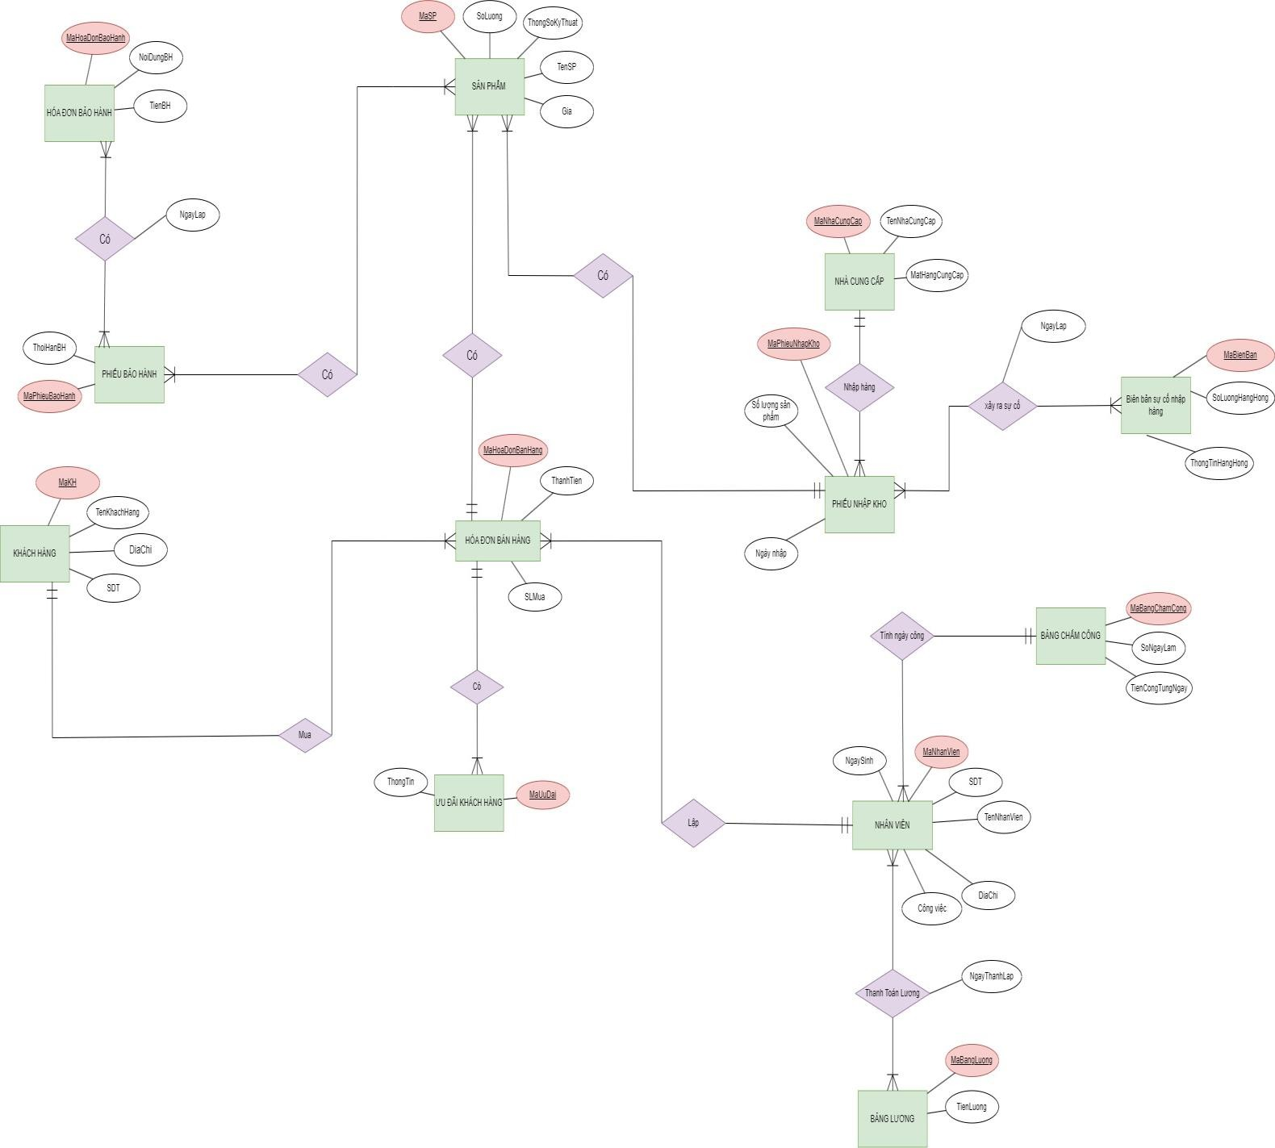

**Hình 14: Mô hình thực thể - mối kết hợp ERD (chi tiết [tại đây](https://drive.google.com/file/d/1kP9U5Z4YcilwM5NTubi1bglNDayU_P9i/view?usp=share_link))**

# CHƯƠNG 4: THIẾT KẾ HỆ THỐNG

## Chuyển từ mô hình thực thể - mối kết hợp (ERD) sang mô hình quan hệ (RD)

* 1. **Các trường hợp mối kết hợp 2 ngôi dạng 1-n**

1. **Mối quan hệ giữa KHÁCH HÀNG và HOÁ ĐƠN BÁN HÀNG**

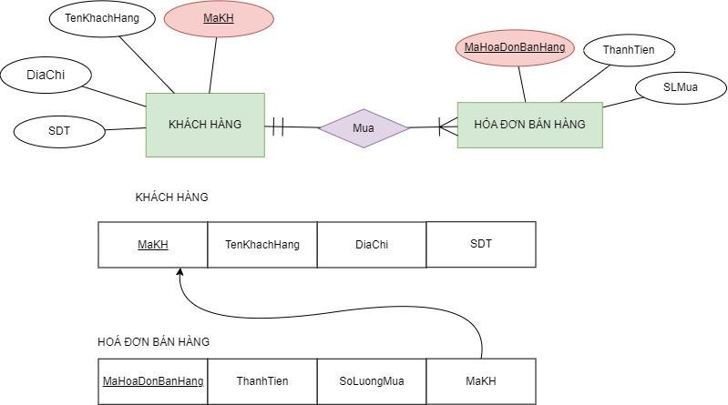

**Hình 15: Mô hình ERD – RD giữa KHÁ C H HÀN G và HOÁ ĐƠN BÁN HÀN G**

## Mối quan hệ giữa HOÁ ĐƠN KHÁCH HÀNG và ƯU ĐÃI BÁN HÀNG

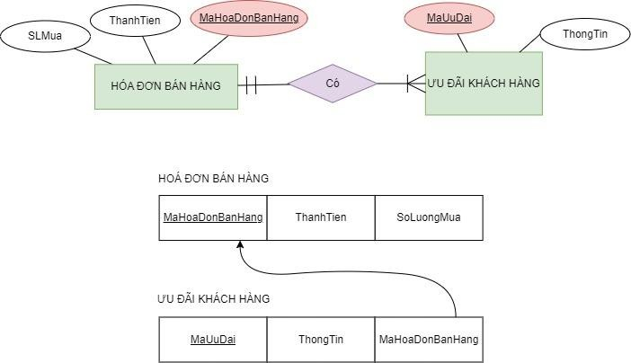

**Hình 16: Mô hình ERD – RD giữa HOÁ ĐƠN KHÁ C H HÀN G và ƯU ĐÃI BÁN HÀN G**

## Mối quan hệ giữa SẢN PHẨM và HOÁ ĐƠN BÁN HÀNG

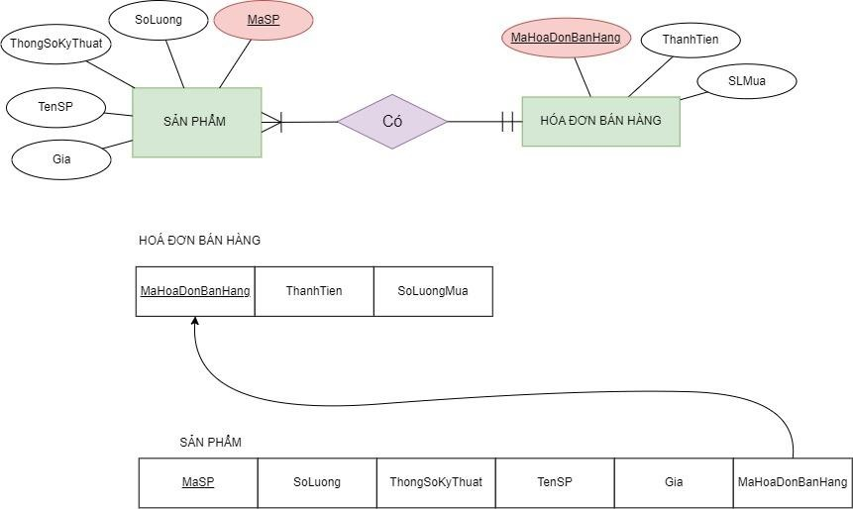

**Hình 17: Mô hình ERD – RD giữa SẢN PHẨ M và HOÁ ĐƠN BÁN HÀN G**

## Mối quan hệ giữa NHÀ CUNG CẤP và PHIẾU NHẬP KHO

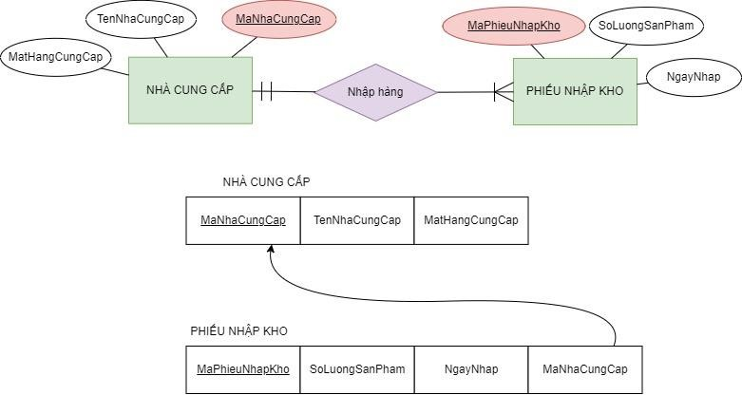

**Hình 18: Mô hình ERD – RD giữa NHÀ CUN G CẤP và PHIẾ U NHẬ P KHO**

## Mối quan hệ giữa HOÁ ĐƠN BÁN HÀNG và NHÂN VIÊN

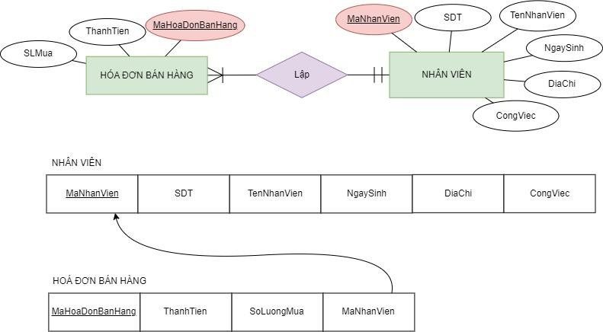

**Hình 19: Mô hình ERD – RD giữa HOÁ ĐƠN BÁN HÀN G và NHÂ N VIÊN**

## g. Mối quan hệ giữa SẢN PHẨM và PHIẾU NHẬP KHO

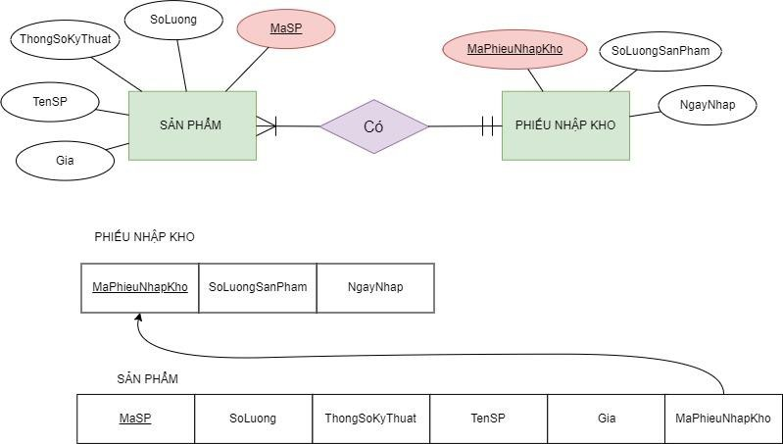

**Hình 20: Mô hình ERD – RD giữa SẢN PHẨ M và PHIẾ U NHẬP KHO**

## i. Mối quan hệ giữa NHÂN VIÊN và BẢNG CHẤM CÔNG

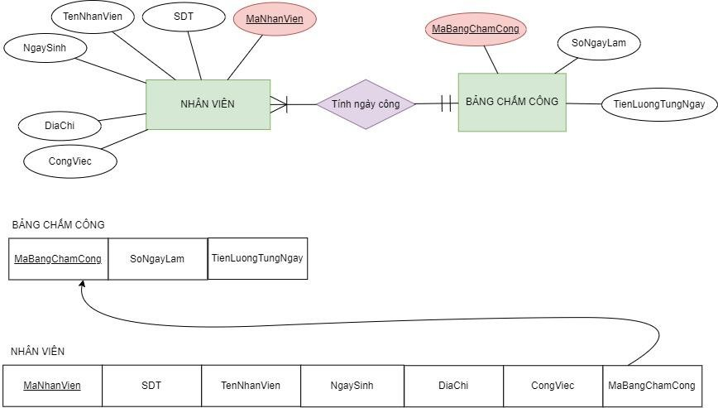

**Hình 21: Mô hình ERD – RD giữa NHÂ N VIÊN và BẢNG CHẤ M CÔN G**

## Các trường hợp mối kết hợp 2 ngôi dạng n-n

1. **Mối quan hệ giữa HOÁ ĐƠN BẢO HÀNH và PHIẾU BẢO HÀNH**

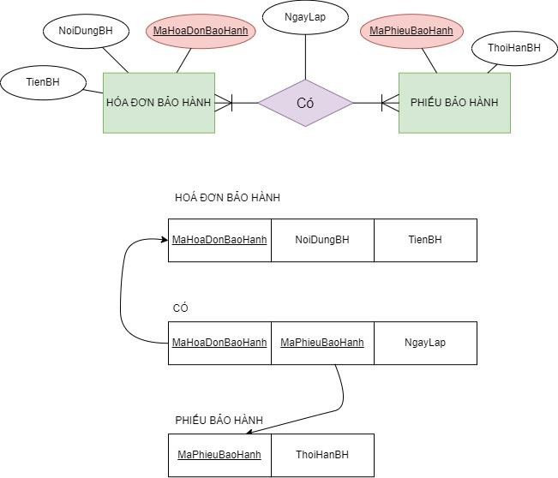

**Hình 22: Mô hình ERD – RD giữa HOÁ ĐƠN BẢO HÀN H và PHIẾ U BẢO HÀN H**

## Mối quan hệ giữa PHIẾU BẢO HÀNH và SẢN PHẨM

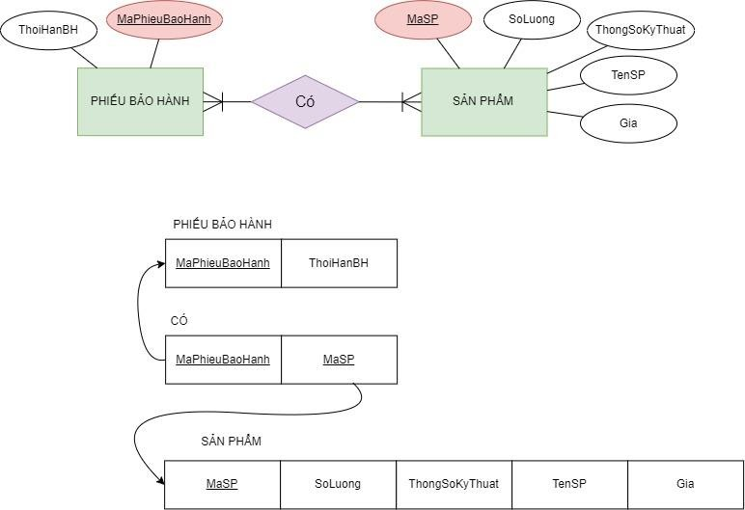

**Hình 23: Mô hình ERD – RD giữa PHIẾ U BẢO HÀN H và SẢN PHẨ M**

## Mối quan hệ giữa NHÂN VIÊN và BẢNG LƯƠNG

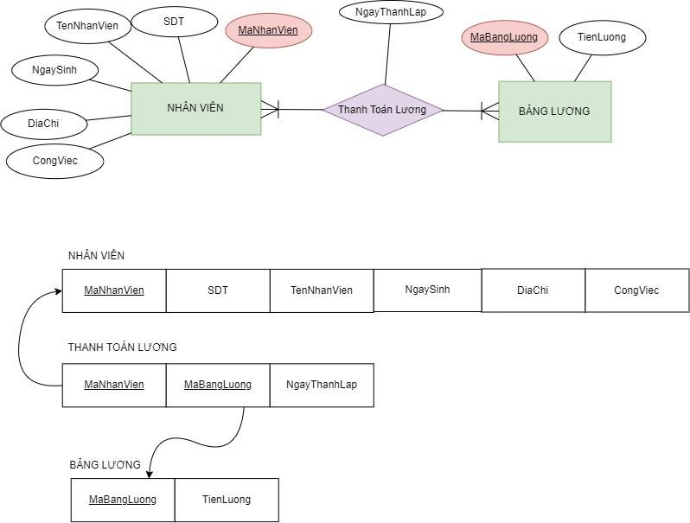

**Hình 24: Mô hình ERD – RD giữa NHÂ N VIÊN và BẢNG LƯƠN G**

## Mô tả các trường hợp đặc biệt khi chuyển mô hình

* 1. **Các trường hợp mối kết hợp 2 ngôi dạng 1-n**
     + Một khách hàng có ít nhất một hoặc có nhiều hoá đơn bán hàng, mỗi hoá đơn bán hàng chỉ chứa thông tin của một khách hàng.
     + Một hoá đơn bán hàng có ít nhất một hoặc có nhiều sản phẩm, một sản phẩm chỉ thuộc một hoá đơn bán hàng.
     + Một hoá đơn bán hàng có ít nhất một hoặc có nhiều ưu đãi cho khách hàng, một ưu đãi chỉ cho một hoá đơn bán hàng.
     + Một hoá đơn bán hàng có ít nhất một hoặc có nhiều phiếu bảo hành kèm theo, một phiếu bảo hành chỉ kèm theo một hoá đơn bán hàng.
     + Một hoá đơn bán hàng được lập bới một nhân viên, một nhân viên có thể lập ít nhất một hoặc lập nhiều hoá đơn bán hàng.
     + Một nhân viên lập ít nhất một hoặc có nhiều phiếu nhập kho, một phiếu nhập kho được lập bởi một nhân viên
     + Một bảng chấm công tính ngày công của ít nhất một hoặc nhiều nhân viên, một nhân viên được tính ngày công bằng một bảng chấm công.
     + Một biên bản sự cố nhập hàng có ít nhất một hoặc nhiều danh sách hàng hỏng, một danh sách hàng hỏng có trong 1 biên bản sự cố nhập hàng.

## Các trường hợp mối kết hợp 2 ngôi n-n

* + - Một hoá đơn bán hàng có ít nhất một hoặc nhiều đơn đặt hàng, một đơn đặt hàng có trong ít nhất một hoặc nhiều hoá đơn đặt hàng.
    - Một hoá đơn bán hàng có ít nhất một hoặc nhiều phiếu xuất kho, một phiếu xuất kho có trong ít nhất một hoặc nhiều hoá đơn bán hàng.
    - Một phiếu bảo hành có ít nhất một hoặc nhiều hoá đơn bảo hành, một hoá đơn bảo hành có ít nhất một hoặc nhiều phiếu bảo hành.
    - Một nhân viên được thanh toán lương bởi ít nhất một hoặc nhiều bảng lương, một bảng lương thanh toán lương cho ít nhất một hoặc nhiều nhân viên.
    - Một phiếu nhập kho yêu cầu nhập hàng đến ít nhất một hoặc nhiều nhà cung cấp, một nhà cung cấp nhận ít nhất một hoặc nhiều phiếu nhập kho.
    - Khi xảy ra sự cố nhập hàng, một phiếu nhập kho được dùng để lập ít nhất một hoặc nhiều biên bản sự cố nhập hàng, một biên bản sự cố nhập hàng lập cho ít nhất một hoặc nhiều phiếu nhập kho.

## Thiết kế các bảng, cột, khoá chính, khoá ngoại cho từng bản trong mô hình quan hệ (chưa chỉnh sửa)

* **SảnPhẩm** (MaSp, TenSP, Gia, ThongSoKyThuat, SoLuong, #MaHoaDonBanHang, #MaPhieuNhapKho, #MaPhieuBH)
* **KháchHàng** (MaKH, TenKH, SDT, DiaChi)
* **NhaCungCap (**MaNhaCungCap, TenNhaCungCap, MatHangCungCap**)**
* **ƯuĐãiKháchHàng** (MaUuDai, ThongTinUuDai, #MaHoaDonBanHang)
* **HoáĐơnBánHàng** (MaHoaDonBanHang, #MaKH, ThanhTien, SoLuongMua, #MaNV)
* **HoáĐơnBảoHành** (MaHoaDonBaoHanh, NoiDung, TienBH)
* **HoaDonBaoHanh_PhieuBaoHanh** (#MaPhieuBH, #MaHoaDonBaoHanh, NgayLap)
* **HoáĐơnBánHàng** (#MaKH, MaHoaDonBanHang, ThanhTien, SoLuongMua)
* **PhieuNhapKho** (MaPhieuNhapKho, TongTien, NgayNhapHang, SoLuong, #MaNhaCungCap)
* **BảngChấmCông** (MaBangChamCong, SoNgayLam, TienCongTungNgay)
* **BảngLương** (MaBangLuong, TienLuong)
* **NhânViên** (MaNV, TenNV, SDT, NgaySinh, DiaChi, CongViec, #MaBangCong)
* **NhanVien_ThanhToan_Luong** (#MaNV, #MaBangLuong, NgayLap)
* **PhiếuBảoHành** (MaPhieuBH, ThoiHanBaoHanh, NoiDungBaoHanh, #MaHoaDonBanHang, #MaBienBanGiaoHang)
* **BiênBảnSựCốNhậpHàng** (MaBienBanSuCo, ThongTinHangHong, SoLuongHangHong)
* **PhieuXacNhanHangHong_BienBanSuCoNhapHang** (#MaDSHangHong, MaBienBanSuCo, NgayLap)

## Thiết kế giao diện

* **PhieuXacNhanHangHong** (MaPhieuHangHong, ThongTinDanhSachHangHong, #MaPhieuNhapKho)

_ Quản lý bán hàng:

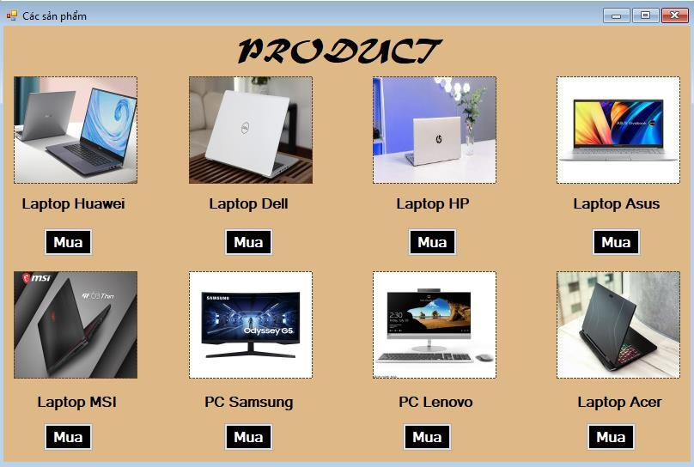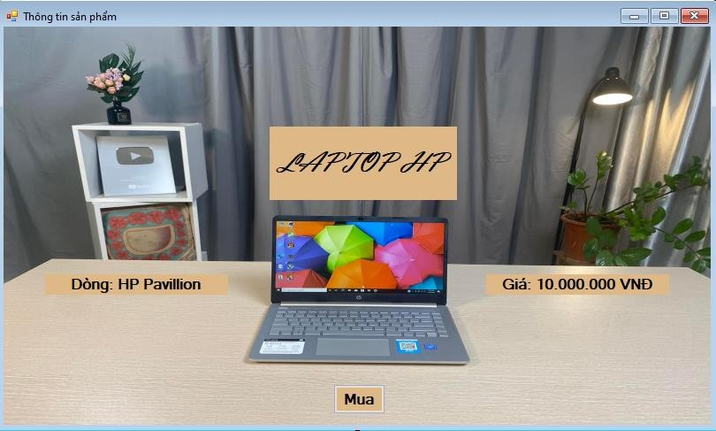

**Hình 25: Giao diện quản lý bán hàng**

_ Bảo hành:

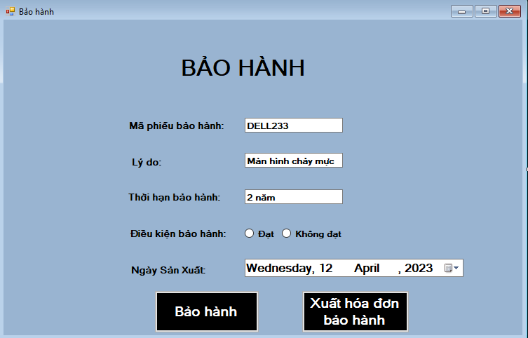

**Hình 26: Giao diện quản lý bảo hành**

_ Quản lý sản phẩm:

TRANG 61

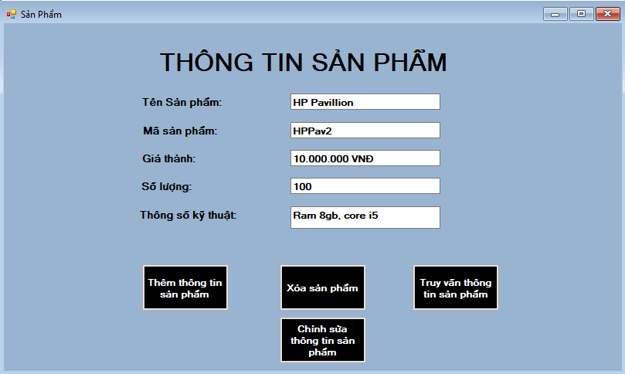

**Hình 27: Giao diện quản lý sản phẩm**

_ Quản lý khách hàng:

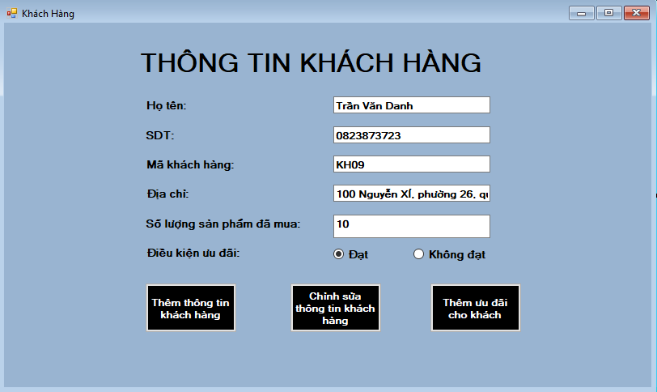

_ Quản lý nhà cung cấp:

**Hình 28: Giao diện quản lý khách hàng**

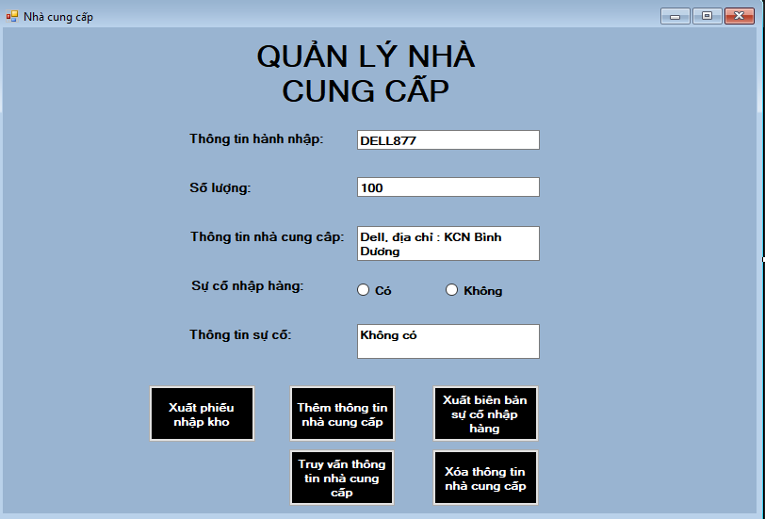

**Hình 29: Giao diện quản lý nhà cung cấp**

_ Quản lý vận chuyển:

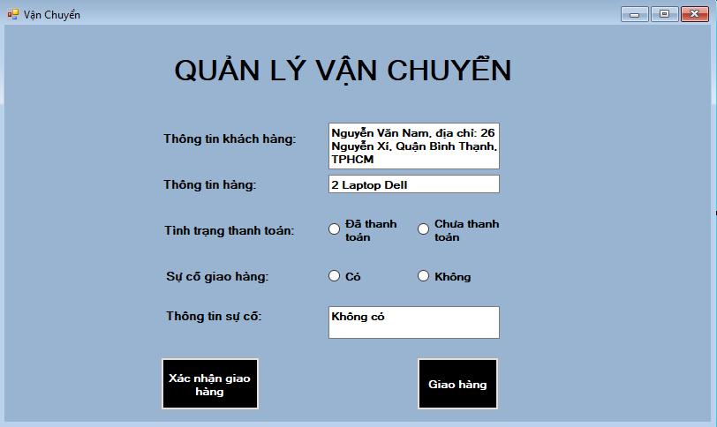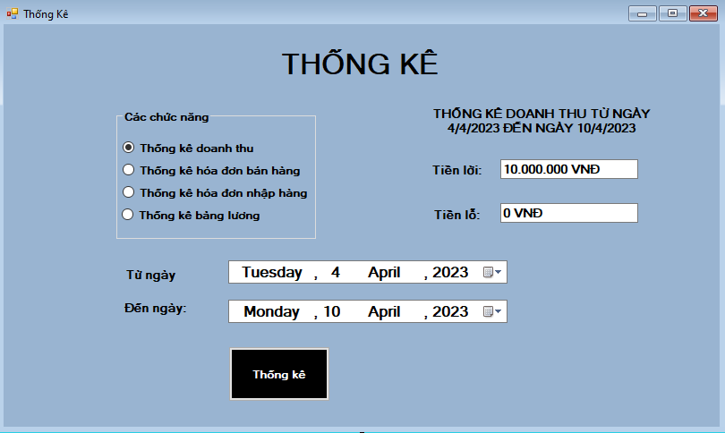

**Hình 30: Giao diện quản lý vận chuyển**

_ Thống kê:

**Hình 31: Giao diện thống kê**

_ Danh sách thanh toán lương cho nhân viên:

# CHƯƠNG 5: KẾT LUẬN VÀ TỰ ĐÁNH GIÁ

## Tự đánh giá về các ưu điểm của mình khi làm bài tập này

* 1. **Về kiến thức**

Kết hợp với các kiến thức đang học ở môn Phân Tích Thiết Kế Hệ Thống cùng với các thông tin thu thập được thông qua các phần khảo sát nhóm đã thiết kế kế được hệ thống theo yêu cầu của cửa hàng. Đảm bảo các yêu cầu về dữ liệu, thiết kế, chức năng cũng như giao diện theo yêu cầu về một hệ thống.

## Về kinh nghiệm

Đã học qua môn cơ sở dữ liệu, lập trình giao diện nên biết nắm bắt rõ cách vẽ ERD, thiết kế mô hình RD, thiết kế giao diện dễ nhìn.

## Tự đánh giá về các nhược điểm của mình khi làm bài tập này

* 1. **Nêu các điểm còn sai, lỗi chưa khắc phục được**
     + Hệ thống khá nhiều, nhiều hình ảnh lớn, sơ đồ lớn khi đưa vào Word bị bể, phải để một danh mục hình ảnh riêng.

## Nêu các nhận xét nhược điểm về kiến thức và kỹ năng của mình

* + - **Về kiến thức:** Do mới học về môn Phân tích Thiết Kế Hệ Thống nên một vài chỗ còn gặp khó khăn, phải bàn bạc trong nhóm rất nhiều lần để đưa ra được kết quả cuối cùng.
    - **Về Kỹ Năng:** Trong lúc làm việc do có quá nhiều việc cũng như phân công tiến độ chưa cụ thể, nên có những lúc tiến độ nhóm không đảm bảo theo kế hoạch ban đầu đã đề ra.

## Thầy đánh giá các thành viên trong nhóm

|  |  |  |  |  |
| --- | --- | --- | --- | --- |
| **STT** | **Họ tên** | **MSSV** | **Đánh giá mức độ hoàn thành công**  **việc** | **Điểm số (thang điểm**  **10)** |
| **1** | **Đinh Hoàng Thịnh** | **20H1120175** | **100%** |  |
| **2** | **Hồ Sỹ Lưu** | **20H1120149** | **100%** |  |

**HẾT**